UNIVERSIDAD TECNOLÓGICA DE HONDURAS
FACULTAD DE INGENIERÍA EN SISTEMAS
PROGRAMACIÓN AVANZADA I
EXAMEN PRÁCTICO INTEGRADOR JAVA
SISTEMA DE GESTIÓN DE TALLER AUTOMOTRIZ
"AUTOTECH SOLUTIONS"
Arquitectura MVC, Programación Genérica, Colecciones en Memoria RAM,
Excepciones Personalizadas, Concurrencia Multihilo y Gráficos Java 2D
CATEDRÁTICO:
Master Kevin Alexander Maradiaga
PRESENTADO POR:
Hector Murillo (Equipo AutoTech Solutions)
REPOSITORIO DE GITHUB:
https://github.com/jomudev/AutoTechSolutions-Taller
Tegucigalpa M.D.C., Honduras
Noviembre de 2026

1. Introducción y Enunciado General
El presente proyecto corresponde al desarrollo e implementación del Sistema de Gestión de Taller Automotriz para la empresa AutoTech Solutions, como parte del Examen Práctico Integrador de la asignatura Programación Avanzada I. El objetivo primordial es sustituir los procesos manuales del taller mediante una solución de escritorio moderna, robusta y completamente interactiva desarrollada en Java Swing.
Conforme a las directrices de la cátedra, el sistema opera con persistencia exclusivamente en memoria RAM, implementando programación orientada a objetos (POO), programación genérica mediante RepositorioGenerico<T>, colecciones estándar (ArrayList, HashMap, Stack), excepciones personalizadas, gráficos bidimensionales directos en Java 2D y concurrencia con multihilos.
2. Arquitectura del Software y Organización en Paquetes
El sistema se diseñó bajo el patrón de arquitectura Modelo-Vista-Controlador (MVC), asegurando una separación limpia de responsabilidades y facilitando el mantenimiento y la extensibilidad del código. La solución está organizada en los siguientes paquetes:
- main: Contiene la clase Main.java, punto de entrada del aplicativo encargado de establecer el estilo visual de la interfaz gráfica y desplegar la ventana principal en el hilo seguro de Swing (Event Dispatch Thread).
- modelo: Agrupa las entidades del dominio de negocio: Cliente, Vehiculo, Servicio, Repuesto, DetalleRepuesto, OrdenTrabajo, Factura y la enumeración EstadoOrden.
- repositorio: Contiene la clase genérica RepositorioGenerico<T>, la cual centraliza el almacenamiento en memoria combinando ArrayList para recorridos y listados en tablas, HashMap para búsquedas inmediatas O(1) por clave, y un Stack para registrar y deshacer operaciones restaurando la consistencia completa.
- controlador: Implementa TallerControlador.java, cerebro de la aplicación que coordina la interacción entre los repositorios genéricos, las validaciones de negocio, la facturación, los reportes y la sincronización con la vista.
- vista: Contiene VentanaPrincipal.java (interfaz gráfica completa con pestañas organizadas, tablas interactivas, controles y validaciones) y CanvasReporte2D.java (panel que dibuja directamente los gráficos de barras usando Graphics2D).
- excepciones: Contiene las tres clases de excepción personalizadas requeridas: StockInsuficienteException, ClienteNoEncontradoException y PagoInsuficienteException.
- hilos: Implementa ProcesoServicioHilo.java, el cual ejecuta las tareas de servicio técnico en un hilo asíncrono secundario por un tiempo superior a 5 segundos.
3. Diagrama UML de Clases
A continuación se presenta el diagrama UML de clases del sistema, en el cual se detallan las entidades, sus atributos clave, métodos principales y las relaciones de asociación, composición y dependencia que estructuran la solución:
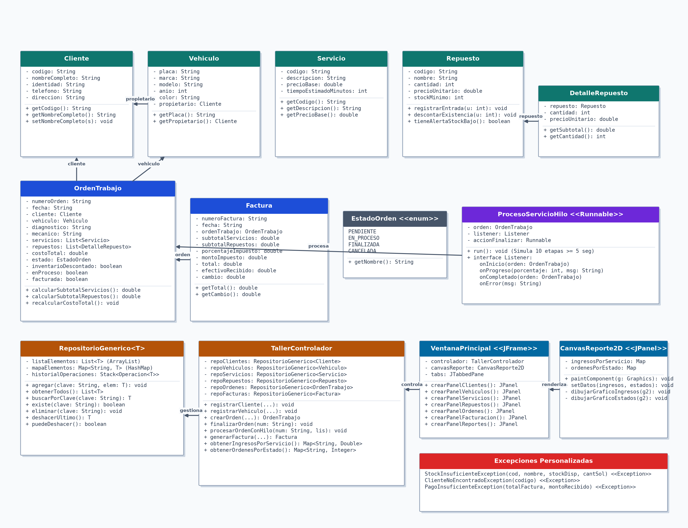
Figura 1: Diagrama de Clases UML del Sistema AutoTech Solutions
Como se aprecia en el diagrama:
- Asociación Vehículo - Cliente: Cada Vehiculo mantiene una referencia directa a su Cliente propietario.
- Composición de Orden de Trabajo: La clase OrdenTrabajo compone colecciones de Servicio y DetalleRepuesto, garantizando el cálculo automático del costo total.
- Relación de Facturación: La clase Factura referencia la OrdenTrabajo finalizada, protegiendo las reglas de cobro e impuestos.
- Orquestación MVC: El TallerControlador encapsula los repositorios genéricos de cada entidad y sirve como intermediario para la VentanaPrincipal.
4. Cumplimiento de Requerimientos Funcionales (Módulos 1 al 10)
Módulo 1: Gestión de Clientes
Permite el registro, modificación, consulta y eliminación de clientes con los campos obligatorios: código único, nombre completo, identidad, teléfono y dirección. El sistema valida la no duplicidad de códigos y rechaza campos en blanco.
Módulo 2: Vehículos
Registra vehículos asociándolos estrictamente a un cliente existente mediante su selección en un menú desplegable. Incluye validación de placas únicas, búsqueda por placa y filtrado de vehículos pertenecientes a un cliente seleccionado.
Módulo 3: Servicios Mecánicos
Catálogo precargado en memoria con los 5 servicios requeridos: Cambio de aceite (L. 850.00), Revisión de frenos (L. 1,200.00), Diagnóstico electrónico (L. 950.00), Alineamiento (L. 1,100.00) y Mantenimiento general (L. 2,500.00). Permite agregar nuevos servicios validando precios positivos.
Módulo 4: Inventario de Repuestos
Administración completa de existencias, precios unitarios y stocks mínimos. Cuenta con registro de repuestos, entradas de inventario (+ unidades), rechazo de cantidades negativas y alertas visuales de existencia baja o agotada.
Módulo 5: Órdenes de Trabajo
Generación de órdenes asignando cliente, vehículo, diagnóstico, mecánico y múltiples servicios y repuestos. Los costos se recalculan automáticamente en tiempo real. El descuento de existencias del inventario se ejecuta de manera estricta una sola vez al finalizar la orden.
Módulo 6: Facturación
Emisión de facturas sobre órdenes en estado 'Finalizada'. Desglosa subtotales de mano de obra y repuestos, aplica el porcentaje de impuesto configurable (15% ISV por defecto) y calcula el cambio entregado en efectivo.
Módulo 7: Reportes Java 2D
Lienzo desarrollado sobre JPanel sobreescribiendo paintComponent() y empleando Graphics2D con renderizado antialiasing. Dibuja dos gráficos de barras sin bibliotecas externas: 1) Ingresos acumulados por servicio (L.) y 2) Distribución de órdenes por estado.
Módulo 8: Genéricos y Colecciones
La clase RepositorioGenerico<T> utiliza ArrayList para listados en JTable, HashMap para búsquedas inmediatas y Stack para registrar el historial de operaciones reversibles. La operación Deshacer restaura tanto la lista como el mapa garantizando la consistencia interna.
Módulo 9: Excepciones Personalizadas
Se implementaron y controlaron las tres excepciones solicitadas:
- StockInsuficienteException: Lanzada si se solicita una cantidad de repuestos superior a la existencia disponible en bodega.
- ClienteNoEncontradoException: Disparada al realizar consultas o asociaciones con códigos de cliente no existentes.
- PagoInsuficienteException: Lanzada al intentar facturar con un monto en efectivo menor al total liquidado.
Todas las excepciones son capturadas e informadas mediante JOptionPane sin abortar ni cerrar la ejecución de la aplicación.
Módulo 10: Multihilos y Concurrencia
La clase ProcesoServicioHilo (implementa Runnable) simula la ejecución técnica del servicio vehicular a través de 10 etapas con pausas de 550 ms (tiempo total acumulado superior a 5.5 segundos). El progreso se notifica al Event Dispatch Thread (EDT) mediante SwingUtilities.invokeLater actualizando un JProgressBar de 0% a 100% sin bloquear la interfaz. Además, valida y bloquea cualquier intento de procesamiento duplicado.
5. Guía de Demostración del Sistema y Evidencias Visuales
Para la defensa del proyecto, se estructuró un flujo de prueba integral que abarca desde la captura de clientes hasta la generación de reportes gráficos:
Paso 1: Registro y Consulta de Clientes
Se captura el cliente Hector Murillo con código 'CLI-001'. La tabla refleja inmediatamente el registro y se activan los botones de búsqueda y modificación.

Figura 2: Pestaña de Gestión de Clientes con registros en memoria
Paso 2: Registro de Vehículo Asociado al Propietario
Se registra el vehículo Toyota Corolla año 2021 con placa 'HAA-1234', seleccionando al cliente CLI-001 en el selector de propietarios.
Figura 3: Pestaña de Vehículos con filtrado por cliente
Paso 3: Catálogo de Servicios Mecánicos
Visualización de los 5 servicios mecánicos base disponibles con sus precios unitarios y tiempos estimados.
Figura 4: Catálogo de Servicios Mecánicos de AutoTech Solutions
Paso 4: Control de Inventario y Alertas
El módulo de inventario muestra las existencias de filtros, aceites y pastillas de freno, permitiendo registrar entradas y mostrando el semáforo de estado de existencias.
Figura 5: Gestión de Inventario con alertas de stock mínimo
Paso 5: Creación de Orden y Procesamiento Asíncrono con Hilo
Se genera la orden ORD-001 vinculando al cliente, vehículo, servicios y repuestos. Al presionar 'Procesar con Hilo (>= 5 seg)', la barra de progreso avanza en tiempo real mostrando los pasos técnicos, finaliza la orden y descuenta las existencias una sola vez.
Figura 6: Procesamiento de Orden de Trabajo mediante hilo en segundo plano
Paso 6: Liquidación y Facturación
Se selecciona la orden finalizada, calculando subtotales de L. 2,050.00 en servicios y L. 1,900.00 en repuestos. Con 15% de impuesto el total resulta en L. 4,542.50. Se demuestra el rechazo ante pagos inferiores (PagoInsuficienteException) y el cálculo exacto del cambio ante pagos válidos.
Figura 7: Emisión de Facturas y cálculo de cambio en efectivo
Paso 7: Visualización de Reportes Java 2D
El canvas Java 2D procesa en tiempo real los registros en memoria para renderizar las barras de ingresos por servicio y el conteo de órdenes por estado.
Figura 8: Gráficos de barras dibujados manualmente en Java 2D (Graphics2D)
6. Instrucciones de Compilación y Ejecución
El proyecto es compatible con Java 17 LTS o superior y cuenta con el archivo de configuración Maven pom.xml estándar para su apertura inmediata en NetBeans IDE.
Ejecución en NetBeans IDE
- Paso 1: Abrir NetBeans IDE.
- Paso 2: Ir a File -> Open Project y seleccionar la carpeta del proyecto 'Examen AutoTechSolutions'.
- Paso 3: Hacer clic derecho sobre el proyecto y presionar 'Run' (o presionar la tecla F6).
Ejecución por Terminal
Para compilar y ejecutar manualmente desde la consola de comandos:
# Compilar el proyecto hacia la carpeta bin
javac -d bin $(find src/main/java -name "*.java")
# Ejecutar la aplicación gráfica Swing
java -cp bin main.Main
7. Conclusiones
1. El prototipo desarrollado para AutoTech Solutions cumple rigurosamente con cada uno de los 10 requerimientos funcionales y las condiciones técnicas establecidas en la rúbrica de evaluación.
2. La utilización del patrón MVC y de la clase RepositorioGenerico<T> demuestra la potencia de la programación genérica y las colecciones en memoria (ArrayList, HashMap y Stack), logrando una arquitectura limpia, mantenible y con capacidad de deshacer operaciones.
3. La gestión multihilo con actualización controlada en el EDT garantiza una experiencia de usuario fluida sin bloqueos en la interfaz gráfica durante tareas prolongadas, complementado con gráficos estadísticos Java 2D renderizados nativamente.

